**说 明 书 摘 要**

本实用新型涉及矿井风门闭锁技术领域，尤其涉及一种风门机械闭锁装置，包括固定背板，设置于固定背板顶部的顶板，相对设置于固定背板两侧的侧板，设置于固定背板底部的底板，所述顶板、侧板以及底板均位于侧板的同一侧，所述底板上方支撑设置有两个吊杆限位筒，每个吊杆限位筒内活动设置有吊杆，所述吊杆上表面设置有吊环，所述顶板下方与相应的吊环相对应的安装设置有定滑轮，两个吊环上分别连接有钢丝绳，两个吊环上的钢丝绳分别穿过对应的定滑轮并分别向外延伸。本实用新型安设在两道风门中间，有效解决了两道风门同时打开，消除了重大隐患，节省了材料费用。本实用新型制作简单、维护简单，确保了通风设施可靠。

**摘 要 附 图**

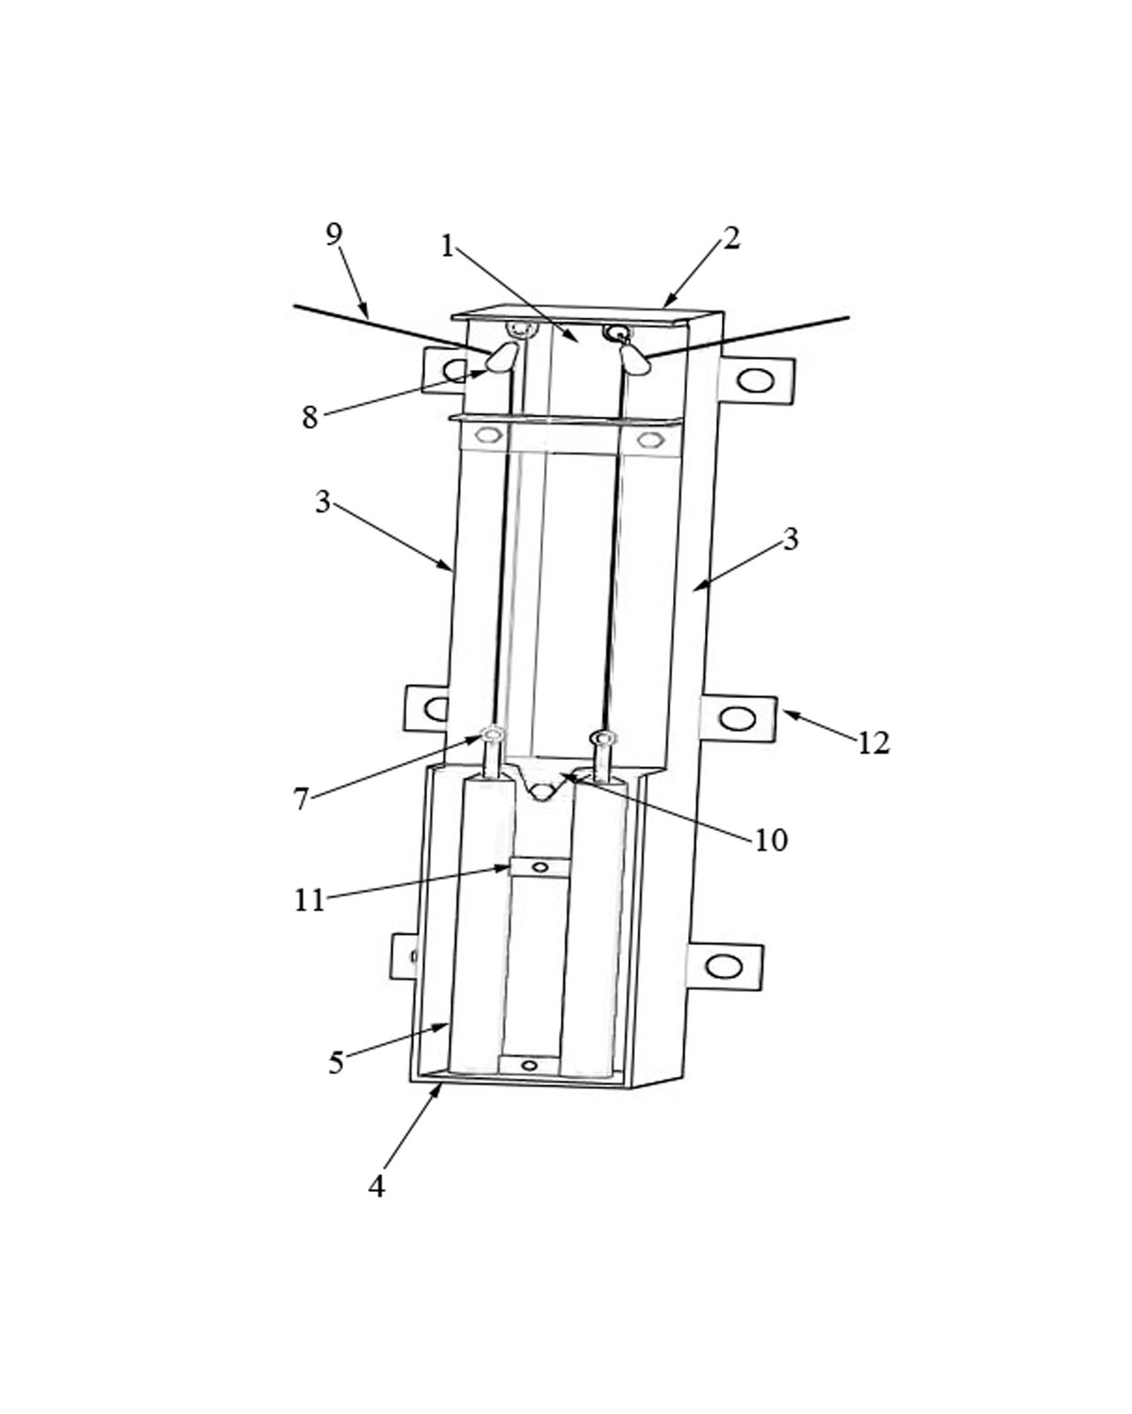

**权 利 要 求 书**

1.一种风门机械闭锁装置，其特征在于，包括固定背板（1），设置于固定背板（1）顶部的顶板（2），相对设置于固定背板（1）两侧的侧板（3），设置于固定背板（1）底部的底板（4），

所述顶板（2）、侧板（3）以及底板（4）均位于侧板（3）的同一侧，所述底板（4）上方支撑设置有两个吊杆限位筒（5），每个吊杆限位筒（5）内活动设置有吊杆（6），所述吊杆（6）上表面设置有吊环（7），所述顶板（2）下方与相应的吊环（7）相对应的安装设置有定滑轮（8），两个吊环（7）上分别连接有钢丝绳（9），两个吊环（7）上的钢丝绳（9）分别穿过对应的定滑轮（8）并分别向外延伸，两个吊杆限位筒（5）固定安装于固定背板（1）上，且位于两个吊杆限位筒（5）上部之间的固定背板（1）上设置有闭锁块（10），所述闭锁块（10）的下部具有安装部（101），所述安装部（101）的两侧分别与两个吊杆限位筒（5）之间具有间距，且安装部（101）的中部与固定背板（1）之间通过销轴转动连接，所述闭锁块（10）的上部两端分别具有搭接部（102），两个搭接部（102）的下部分别具有与相应吊杆（6）上表面止位配合的搭接面，两个搭接部（102）的外端部分别具有与相应吊杆（6）侧壁滑动配合的限位面。

2.根据权利要求1所述的一种风门机械闭锁装置，其特征在于，所述吊杆（6）与相应的吊杆限位筒（5）间隙配合。

3.根据权利要求1所述的一种风门机械闭锁装置，其特征在于，两个吊杆限位筒（5）的上部与下部之间分别连接设置有连接板（11），每个连接板（11）与固定背板（1）之间通过螺栓连接。

4.根据权利要求1所述的一种风门机械闭锁装置，其特征在于，所述固定背板（1）的两端分别设置有带有安装孔的连接耳（12）。

**说 明 书**

**一种风门机械闭锁装置**

**技术领域**

本实用新型涉及矿井风门闭锁技术领域，尤其涉及一种风门机械闭锁装置。

**背景技术**

风门是矿井通风系统中必不可少的设施之一，风门闭锁的好坏在很大程度上决定着矿井通风系统的好坏，《煤矿安全规程》中规定，进回风井之间和主要进回风巷之间需要使用的联络巷，必须安设两道闭锁的正向风门和反向风门。风门的闭锁不紧或者不能闭锁，常常造成两道风门同时打开，如果人为同时打开两道风门就会造成风流短路，井下风流不足，属于重大隐患。为解决这一问题，亟需提供一种机械风门闭锁装置。

**实用新型内容**

本实用新型为了解决风门闭锁不紧或者不能闭锁导致的井下风流不足问题，提供了一种风门机械闭锁装置。

本实用新型是通过以下技术方案实现的：一种风门机械闭锁装置，包括固定背板，设置于固定背板顶部的顶板，相对设置于固定背板两侧的侧板，设置于固定背板底部的底板，

所述顶板、侧板以及底板均位于侧板的同一侧，所述底板上方支撑设置有两个吊杆限位筒，每个吊杆限位筒内活动设置有吊杆，所述吊杆上表面设置有吊环，所述顶板下方与相应的吊环相对应的安装设置有定滑轮，两个吊环上分别连接有钢丝绳，两个吊环上的钢丝绳分别穿过对应的定滑轮并分别向外延伸，两个吊杆限位筒固定安装于固定背板上，且位于两个吊杆限位筒上部之间的固定背板上设置有闭锁块，所述闭锁块的下部具有安装部，所述安装部的两侧分别与两个吊杆限位筒之间具有间距，且安装部的中部与固定背板之间通过销轴转动连接，所述闭锁块的上部两端分别具有搭接部，两个搭接部的下部分别具有与相应吊杆上表面止位配合的搭接面，两个搭接部的外端部分别具有与相应吊杆侧壁滑动配合的限位面。

作为本实用新型技术方案的进一步改进，所述吊杆与相应的吊杆限位筒间隙配合。

作为本实用新型技术方案的进一步改进，两个吊杆限位筒的上部与下部之间分别连接设置有连接板，每个连接板与固定背板之间通过螺栓连接。

作为本实用新型技术方案的进一步改进，所述固定背板的两端分别设置有带有安装孔的连接耳。

本实用新型提供的风门机械闭锁装置，与现有技术相比具有如下优点：

1、本实用新型安设在两道风门中间，有效解决了两道风门同时打开，消除了重大隐患，节省了材料费用。

2、本实用新型制作简单、维护简单，确保了通风设施可靠。

**附图说明**

此处的附图被并入说明书中并构成本说明书的一部分，示出了符合本实用新型的实施例，并与说明书一起用于解释本实用新型的原理。

为了更清楚地说明本实用新型实施例或现有技术中的技术方案，下面将对实施例或现有技术描述中所需要使用的附图作简单地介绍，显而易见地，对于本领域普通技术人员而言，在不付出创造性劳动性的前提下，还可以根据这些附图获得其他的附图。

图1为本实用新型所述风门机械闭锁装置的结构示意图图。

图2为两道风门同时关闭时闭锁块与吊杆的配合示意图。

图3为左侧风门开启、右侧风门关闭时闭锁块与吊杆的配合示意图。

图中：1-固定背板，2-顶板，3-侧板，4-底板，5-吊杆限位筒，6-吊杆，7-吊环，8-定滑轮，9-钢丝绳，10-闭锁块，101-安装部，102-搭接部，11-连接板，12-连接耳。

**具体实施方式**

为了能够更清楚地理解本实用新型的上述目的、特征和优点，下面将对本实用新型的方案进行进一步描述。需要说明的是，在不冲突的情况下，本实用新型的实施例及实施例中的特征可以相互组合。

在下面的描述中阐述了很多具体细节以便于充分理解本实用新型，但本实用新型还可以采用其他不同于在此描述的方式来实施；显然，说明书中的实施例只是本实用新型的一部分实施例，而不是全部的实施例。

下面对本实用新型的具体实施例进行详细说明。

如图1至3所示，本实用新型提供了一种风门机械闭锁装置的具体实施例，包括固定背板1，设置于固定背板1顶部的顶板2，相对设置于固定背板1两侧的侧板3，设置于固定背板1底部的底板4，

所述顶板2、侧板3以及底板4均位于侧板3的同一侧，所述底板4上方支撑设置有两个吊杆限位筒5，每个吊杆限位筒5内活动设置有吊杆6，所述吊杆6上表面设置有吊环7，所述顶板2下方与相应的吊环7相对应的安装设置有定滑轮8，两个吊环7上分别连接有钢丝绳9，两个吊环7上的钢丝绳9分别穿过对应的定滑轮8并分别向外延伸，两个吊杆限位筒5固定安装于固定背板1上，且位于两个吊杆限位筒5上部之间的固定背板1上设置有闭锁块10，所述闭锁块10的下部具有安装部101，所述安装部101的两侧分别与两个吊杆限位筒5之间具有间距，且安装部101的中部与固定背板1之间通过销轴转动连接，所述闭锁块10的上部两端分别具有搭接部102，两个搭接部102的下部分别具有与相应吊杆6上表面止位配合的搭接面，两个搭接部102的外端部分别具有与相应吊杆6侧壁滑动配合的限位面。

具体使用时，将本实施例所述风门机械闭锁装置固定安装于两道风门中间巷道壁上，左侧的钢丝绳9的末端连接于左侧风门底部，右侧的钢丝绳9的末端连接于右侧风门底部。本实施例中的吊杆6仅能够沿着吊杆限位筒5上下移动。当拉动左侧风门时，左侧钢丝绳9的末端向上移动，与此同时左侧钢丝绳9通过定滑轮8带动钢丝绳9下端向上移动，并且通过吊环7带动左侧的吊杆6向上移动，吊杆6沿着吊杆限位筒5向上移动，闭锁块10左侧的搭接部102的外端部的限位面与吊杆6侧壁滑移配合，闭锁块10整体沿着安装部101上的销轴向右倾斜，闭锁块10右侧的搭接部102的下部与右侧的吊杆6上表面止位配合，右侧的吊杆6被闭锁块10压制于相应的吊杆限位筒5内，右侧的吊杆6无法上移，进而使得右侧风门无法开启，实现风门闭锁。同理所述，当拉动右侧风门时，左侧的吊杆6倍闭锁块10压制于相应的吊杆限位筒5内，左侧的吊杆6无法上移，进而使得左侧风门无法开启。本实施例所述风门机械闭锁装置能够避免两道风门同时开启。

为了避免左右两侧的钢丝绳9拉动过程中与侧板3发生干涉，如图1所示，本实施例中的侧板3最外侧相对于定滑轮8更加靠近固定背板1。

具体实施时，所述吊杆6与相应的吊杆限位筒5间隙配合。且本实施例中的吊杆6活动放置于吊杆限位筒5内。

具体应用时，两个吊杆限位筒5的上部与下部之间分别连接设置有连接板11，每个连接板11与固定背板1之间通过螺栓连接。由于本实施例所述风门机械闭锁装置固定安装于两道风门中间巷道壁上，巷道内的杂质时常迸溅至吊杆限位筒5内，为了便于清理吊杆限位筒5，可通过拆卸连接板11与固定背板1之间的螺栓，将吊杆限位筒5从固定背板1上拆除下来，将吊杆6从吊杆限位筒5中取出，清理吊杆限位筒5内的杂质。清理完成后，将吊杆6装设于吊杆限位筒5内，然后通过螺栓将两个吊杆限位筒5之间的连接板11安装于固定背板1上。

为了便于本实施例安装于巷道壁上，所述固定背板1的两端分别设置有带有安装孔的连接耳12。工作人员可通过带有安装孔的连接耳12，将固定背板1安转于巷道壁上。

以上所述仅是本实用新型的具体实施方式，使本领域技术人员能够理解或实现本实用新型。尽管参照前述各实施例进行了详细的说明，本领域的普通技术人员应当理解：其依然可以对前述各实施例所记载的技术方案进行修改，或者对其中部分或者全部技术特征进行等同替换；而这些修改或者替换，并不使相应技术方案的本质脱离各实施例技术方案的范围，其均应涵盖权利要求书的保护范围中。

**说 明 书 附 图**



图1

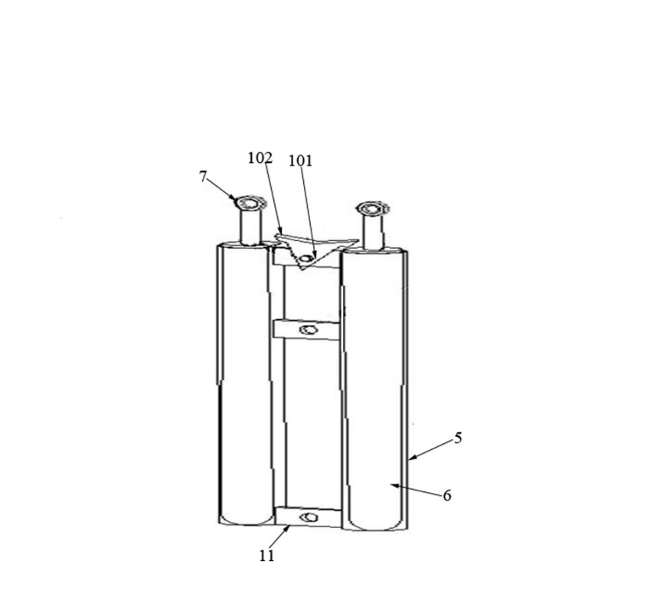

图2

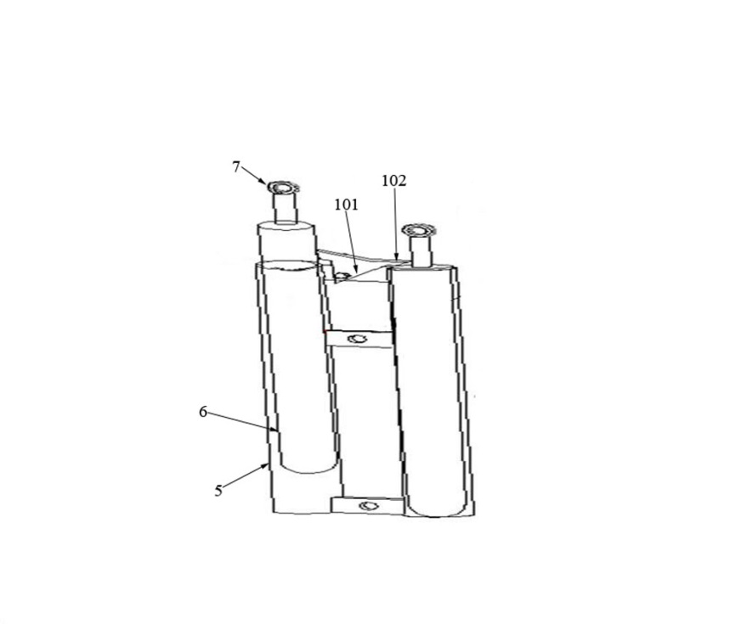

图3